Консультация для родителей и детей 2 младшей группы на тему: «Опасный лед»  Затянуло речку льдом, подстудил его мороз. А берега у речки крутые… Ребята там всю зиму гуляют: вон Катя с горки несётся прямо на скользкий лед, а Митя по льду санки толкает и скользит. Коля даже без коньков приноровился кататься. Разгонится, оттолкнется – вж-ж-ж! – только на ногах держись! «Докачусь – кА я вон до того места» - подумал он, разбежался и далеко-далеко покатился к берегу. Вдруг лед под ногами треснул и Коля в воде оказался! Река потащила его под лед. Плавать-то мальчик умел, но летом и без одежды! Да и не хотел он сейчас купаться!  -Караул! Спасите, Помогите! – закричал Коля, отчаянно цепляясь за лед.  Прибежали люди Колю спасать. Один дядя лег на живот и конец шарфа ему бросил. Ухватился Коля за шарф и выбрался на крепкий лед.  -Несите его скорей ко мне домой, я тут близко живу, - волновалась одна старушка.  Сидит Коля на диване у незнакомой бабушки, чай с малиной пьет. Ждет когда родители за ним придут.  -Как же это так, бабушка? Ведь лед всегда такой крепкий! – спросил Коля.  - Это, мой хороший, была полынья. Водный кармашек, он тонким льдом покрыт да снегом припорошен. Как ни крепок лед, а лучше его стороной обходить.  Что надо делать:  - Не гуляй без взрослых на водоёмах, покрытых льдом.  - Если ты увидел, что по льду пошли трещины, ложись на живот и ползи по-пластунски на безопасное место.  Советы родителям:  - Расскажите детям, что лед особенно опасен на открытых водоемах. Во время оттепели он подтаивает, и образуются полыньи, которые сразу не видны.  - Объясните детям, чем опасна гололедица для пешеходов и машин.  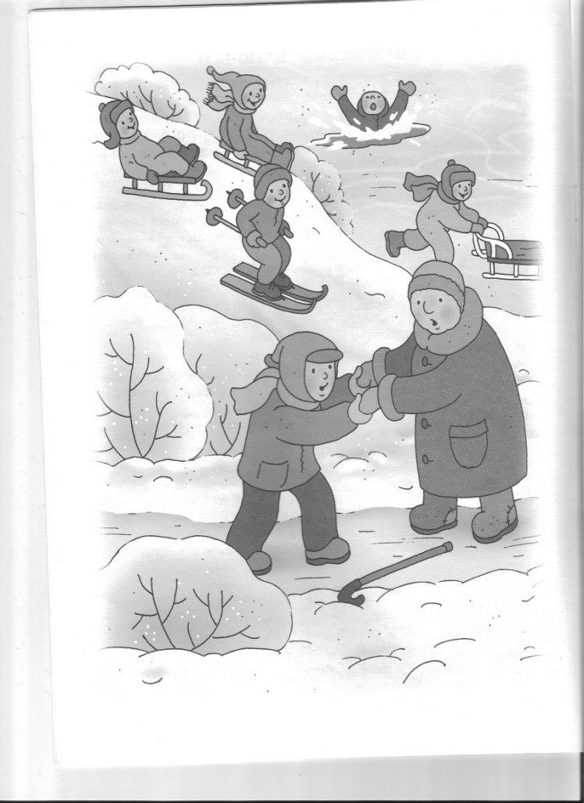 | Консультация для родителей и детей 2 младшей группы на тему: «Опасный лед»  Затянуло речку льдом, подстудил его мороз. А берега у речки крутые… Ребята там всю зиму гуляют: вон Катя с горки несётся прямо на скользкий лед, а Митя по льду санки толкает и скользит. Коля даже без коньков приноровился кататься. Разгонится, оттолкнется – вж-ж-ж! – только на ногах держись! «Докачусь – кА я вон до того места» - подумал он, разбежался и далеко-далеко покатился к берегу. Вдруг лед под ногами треснул и Коля в воде оказался! Река потащила его под лед. Плавать-то мальчик умел, но летом и без одежды! Да и не хотел он сейчас купаться!  -Караул! Спасите, Помогите! – закричал Коля, отчаянно цепляясь за лед.  Прибежали люди Колю спасать. Один дядя лег на живот и конец шарфа ему бросил. Ухватился Коля за шарф и выбрался на крепкий лед.  -Несите его скорей ко мне домой, я тут близко живу, - волновалась одна старушка.  Сидит Коля на диване у незнакомой бабушки, чай с малиной пьет. Ждет когда родители за ним придут.  -Как же это так, бабушка? Ведь лед всегда такой крепкий! – спросил Коля.  - Это, мой хороший, была полынья. Водный кармашек, он тонким льдом покрыт да снегом припорошен. Как ни крепок лед, а лучше его стороной обходить.  Что надо делать:  - Не гуляй без взрослых на водоёмах, покрытых льдом.  - Если ты увидел, что по льду пошли трещины, ложись на живот и ползи по-пластунски на безопасное место.  Советы родителям:  - Расскажите детям, что лед особенно опасен на открытых водоемах. Во время оттепели он подтаивает, и образуются полыньи, которые сразу не видны.  - Объясните детям, чем опасна гололедица для пешеходов и машин. | Консультация для родителей и детей 2 младшей группы на тему: «Опасный лед»  Затянуло речку льдом, подстудил его мороз. А берега у речки крутые… Ребята там всю зиму гуляют: вон Катя с горки несётся прямо на скользкий лед, а Митя по льду санки толкает и скользит. Коля даже без коньков приноровился кататься. Разгонится, оттолкнется – вж-ж-ж! – только на ногах держись! «Докачусь – кА я вон до того места» - подумал он, разбежался и далеко-далеко покатился к берегу. Вдруг лед под ногами треснул и Коля в воде оказался! Река потащила его под лед. Плавать-то мальчик умел, но летом и без одежды! Да и не хотел он сейчас купаться!  -Караул! Спасите, Помогите! – закричал Коля, отчаянно цепляясь за лед.  Прибежали люди Колю спасать. Один дядя лег на живот и конец шарфа ему бросил. Ухватился Коля за шарф и выбрался на крепкий лед.  -Несите его скорей ко мне домой, я тут близко живу, - волновалась одна старушка.  Сидит Коля на диване у незнакомой бабушки, чай с малиной пьет. Ждет когда родители за ним придут.  -Как же это так, бабушка? Ведь лед всегда такой крепкий! – спросил Коля.  - Это, мой хороший, была полынья. Водный кармашек, он тонким льдом покрыт да снегом припорошен. Как ни крепок лед, а лучше его стороной обходить.  Что надо делать:  - Не гуляй без взрослых на водоёмах, покрытых льдом.  - Если ты увидел, что по льду пошли трещины, ложись на живот и ползи по-пластунски на безопасное место.  Советы родителям:  - Расскажите детям, что лед особенно опасен на открытых водоемах. Во время оттепели он подтаивает, и образуются полыньи, которые сразу не видны.  - Объясните детям, чем опасна гололедица для пешеходов и машин.

